Documento de Diseño Funcional
DDF_DOMINION_ADECUACION DE REPORTE DE CARGOS

Preparado para:
DOMINION

Preparado por:
Paulina Albarran

Tabla de contenido
1 Hoja de revisión y aprobación 2
2 Objetivo y Justificación de la Característica 3
3 Historias de Usuario 4
DDF_DOMINION_ADECUACIÓN REPORTE DE CARGOS 4
Especificación del Requerimiento 4
3.1 Validaciones al adjuntar CFDI al Reporte de Cargos 4
3.2 Entradas de CFDI a los reportes de cargos 6
3.3 Campos nuevos al Reporte de Cargos 10
3.4 Modificar fecha de transacción 15
Script de Pruebas 15

- Hoja de revisión y aprobación

Registro de cambios

Fecha | Autor | Versión | Referencia del cambio
Dic 2025 | Paulina Albarrán | Original | Versión Original
Dic 2025 | Paulina Albarrán | Versión 1 | Cambio de estructura del requerimiento

Aprobadores

Nombre | Versión aprobada | Firma | Fecha
Guillermo Alfonso Kageyama Rangel | Original |  | Dic 2025
Guillermo Alfonso Kageyama Rangel | Versión 1 |  | Dic 2025

- Objetivo y Justificación de la Característica

Objetivo: Se requiere robustecer el módulo de administración de cargos, específicamente en la creación de Reporte de Cargos.

Justificación: Se requiere tener más completa la funcionalidad de Reporte de Cargos para tener mayor acceso a información de los mismos.

- Historias de Usuario

DDF_DOMINION_ADECUACIÓN REPORTE DE CARGOS

Especificación del Requerimiento

3.1 Validaciones al adjuntar CFDI al Reporte de Cargos

Generales: Actualmente el usuario crea su reporte de cargos y adjunta el XML y PDF a cada línea del reporte de cargos, según aplique (no adjunta XML con comprobantes del extranjero. (este proceso no cambia).

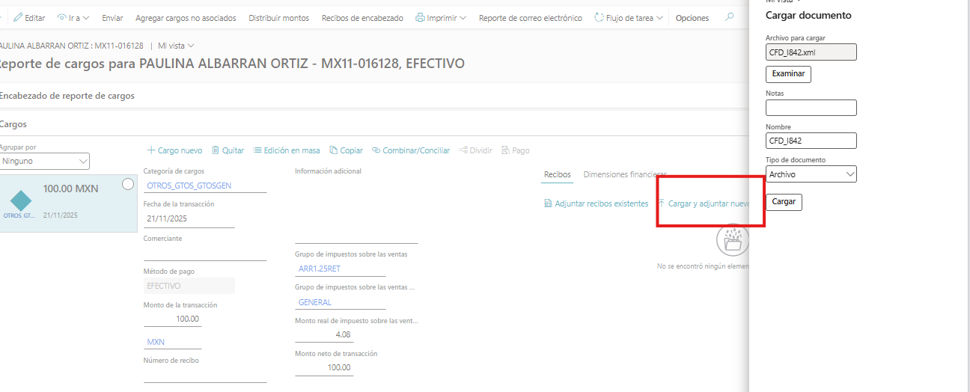

Se requiere que al momento de adjuntar el XML dentro de las líneas del reporte de cargos mediante el botón “Cargar y adjuntar nuevo recibo” se realicen las siguientes validaciones:
- Anexo 20: Debera hacer la validacion de la estructura del XML segun anexo 20 , basado en los parametros de facturación electronica construidos para este desarrollo desde el portal de proveedores.
Ruta:Colaboración de proveedores /CFDI(factura electronica)/ Parametros para facturación electrónica
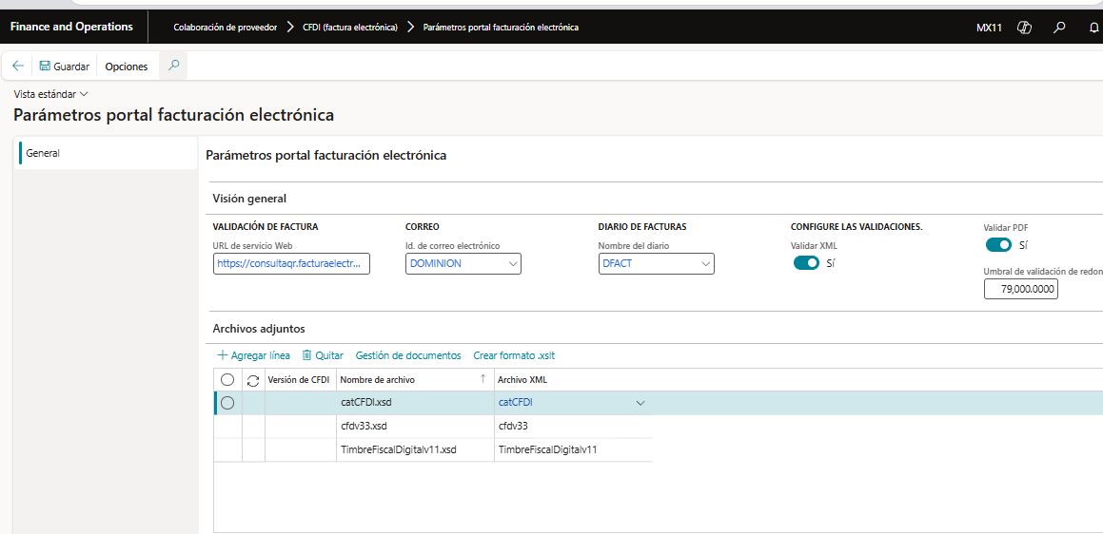
- Duplicidad: El sistema validara que el UUID del XML no se haya cargado anteriormente.
.
Si existiera alguna error en la validación debera mostrar mensaje de error y no deberá dejar adjuntar el XML.

- Montos: tendrá que hacer las validaciones de monto total del XML con el reporte de cargos.
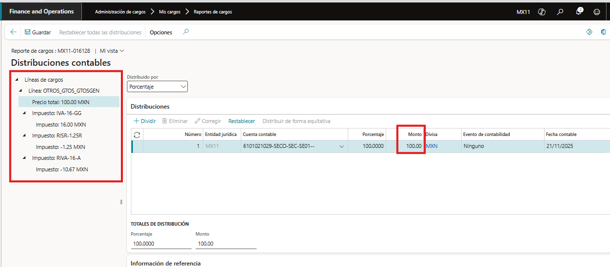

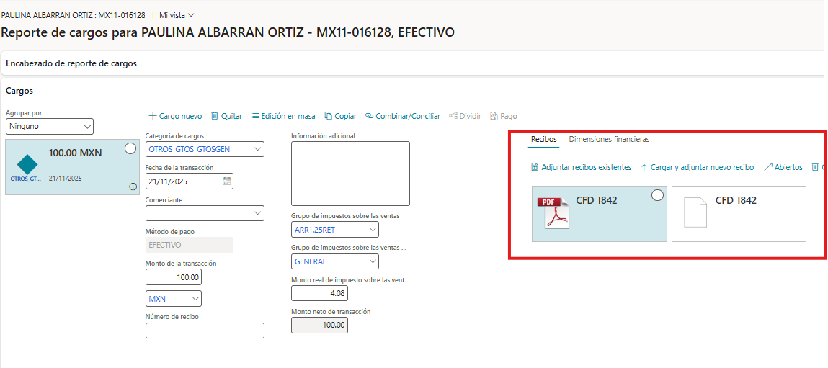
Si las validaciones son incorrectas deberá enviar mensaje mostrando las diferencias en los montos y no deberá dejar adjuntar los archivos.
Si todas las validaciones son correctas deberá adjuntar el XML y mostrar mensaje de que se llevó a cabo la acción correctamente.
Nota: El PDF deberá permitir adjuntarse siempre, este solo se tomará como informativo.
Al adjuntar el XML se deberá de heredar toda la información al formulario “Entradas de CFDI” del módulo de Entradas de CFDI a los reportes de cargos

  - Entradas de CFDI a los reportes de cargos

Se requiere crear dos nuevos menús en la siguiente ruta:
Ruta: Administración de cargos/ Configurar
Menú: CFDI (Factura electrónica)
Submenú: Entradas de CFDI
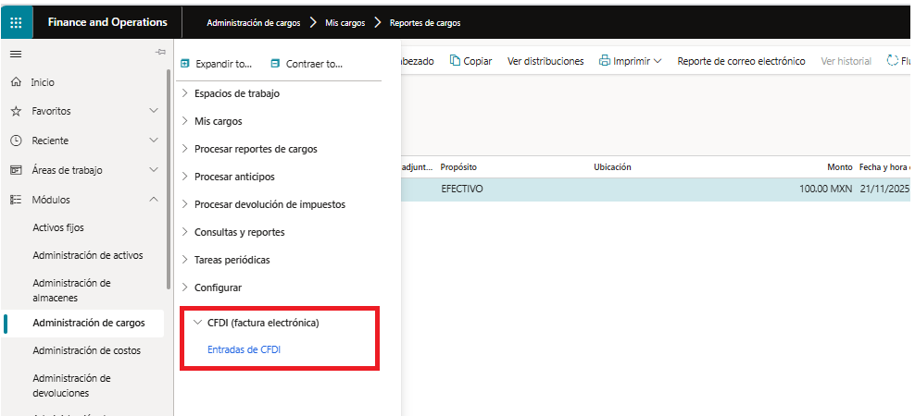
ENTRADAS DE CFDI
Se requiere crear un formulario con los campos que más abajo se indican.
Este formulario deberá poblarse cuando el usuario cargue el XML en los reportes de cargos y deberán heredarse los archivos (PDF y XML) a este formulario.
Se deberá crear una línea por cada XML.
Nota: este formulario será el símil del formulario con el mismo nombre desarrollado en Colaboración de proveedores, pero debe de ser totalmente independiente.
Barra de herramientas
En la barra de herramientas tendra que contar con los siguientes botones:

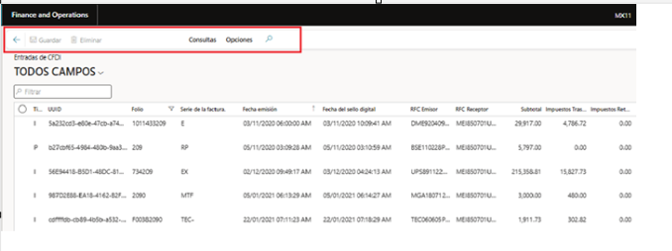

- Guardar: Boton con funcion estandar de guardar
- Eliminar: Boton con funcion estandar de eliminar.
- Consultas: desde este boton se debra poder descargar los archivos que se hayan cargado desde los reportes de cargos.
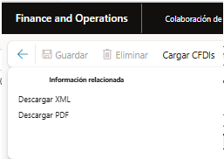
- Opciones : formulario estandar del sistema:
El formulario deberá componerse de los siguientes campos:

- Tipo de comprobante: Nodo TipoDeComprobante del XML.
- UUID: Nodo UUID del XML.
- Folio: Nodo Folio del XML, si el XML no tiene folio o factura se deberán tomar los últimos 9 dígitos del UUID para este valor.
- Serie de la factura: Nodo serie del XML
- Fecha emisión: Nodo Fecha del XML.
- Fecha del sello digital: Nodo fecha timbrado del XML.
- RFC Emisor: Nodo Emisor RFC del XML.
- RFC Receptor: Nodo Receptor RFC del XML.
- Subtotal: Nodo SubTotal del XML
- Impuestos trasladados: Nodo Importe de la línea Traslado del XML.
- Impuestos retenidos: Nodo Importe de la línea Retención del XML.
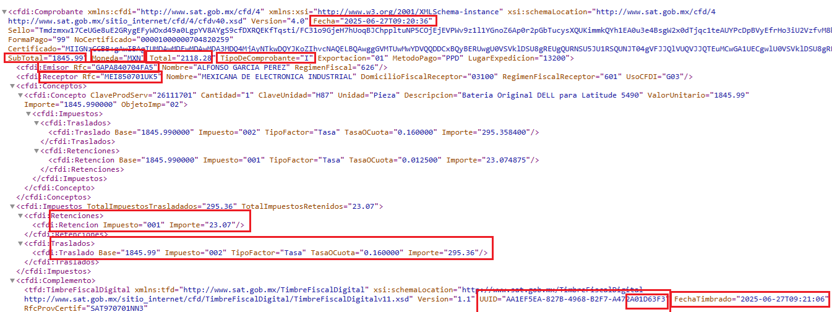

- Monto de descuento por pronto pago: Nodo Descuento del XML.
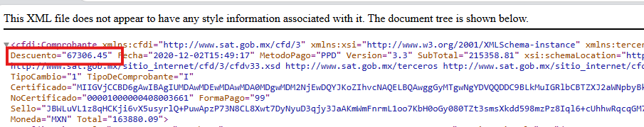
- Total: Nodo total del XML.
- Divisa: Nodo Moneda del XML.
- Tipo de cambio: Nodo Tipocambio del XML
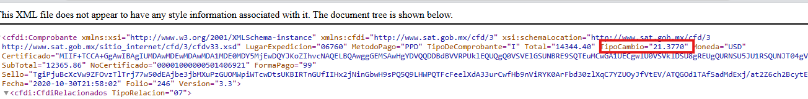

- Versión de CFDI: Nodo versión del XML
- Versión inicial de CFDI: Nodo versión del XML.
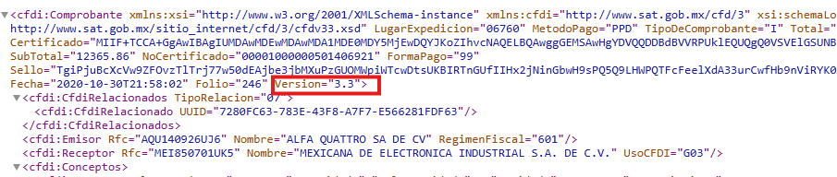
- Número de certificado SAT: Nodo NoCertificadoSAT del XML
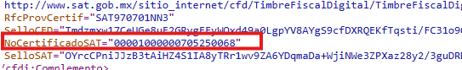

- Sello Digital SAT: Nodo Certificado del XML
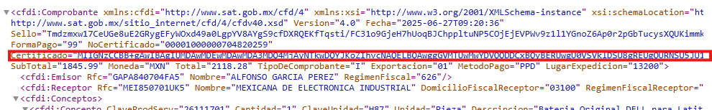

- Documento XML: Todo el XML.
- Fecha de pago: para los complementos de pago colocar la fecha del nodo fecha de pago.
- Estado: deberá colocar los siguientes estados.
- Creado: cuando se cargue el CFDI en los reportes de cargos y se llene este formulario nacerá como creado.
- Registrado: cuando el reporte de cargos en el que este el CFDI haya sido registrado.

- Tipo de Documento: En este campo deberá colocarse el número de reporte de cargos en el cual se adjuntaron el PDF y XML.
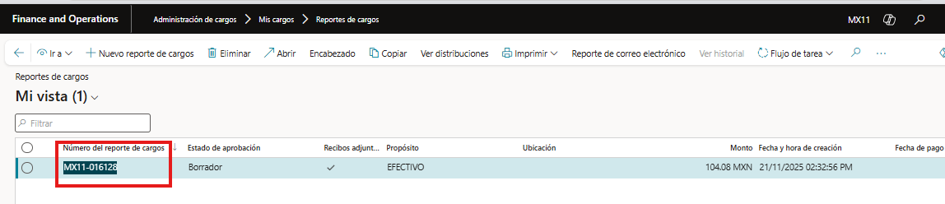
- Creado por: colocar el usuario que cargo el CFDI.
- Fecha y hora de creación: Fecha y hora de cuando se carga el CFDI.
- Modificado por: Colocar el usuario que modifico el CFDI.
- Fecha y hora de modificación: Fecha y hora de la modificación
- Nombre: dejar en blanco.
- Texto factura: dejar en blanco.
Todos los campos deberán poblarse según las instrucciones de cada uno de los campos arriba mencionados cuando el XML se adjunte en el reporte de cargos.

3.3 Campos nuevos al Reporte de Cargos

3.2.1 DATOS PARA DIOT
Se requieren crear los siguientes campos dentro de las líneas del reporte de cargos.
RFC DEL PROVEEDOR
Se requiere crear un campo nuevo en las líneas de los reportes de cargos con el nombre de RFC, este campo deberá llenarse de manera automática tomando el RFC del emisor del XML que se haya adjuntado en la línea del reporte de cargos. Este campo deberá de ser NO editable.
PROVEEDOR
Se requiere crear un campo tipo alfanumérico.
Este campo deberá poblarse con el Nombre del emisor que contenga el XML que se adjuntará en el reporte de cargos. Este campo deberá de ser NO editable
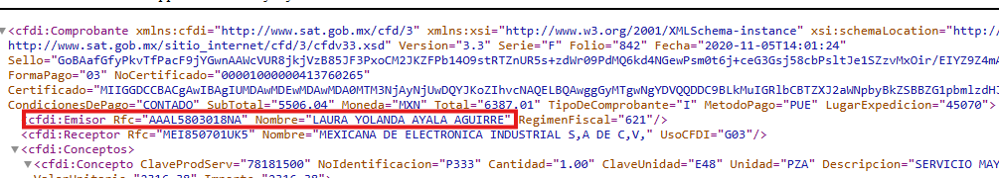

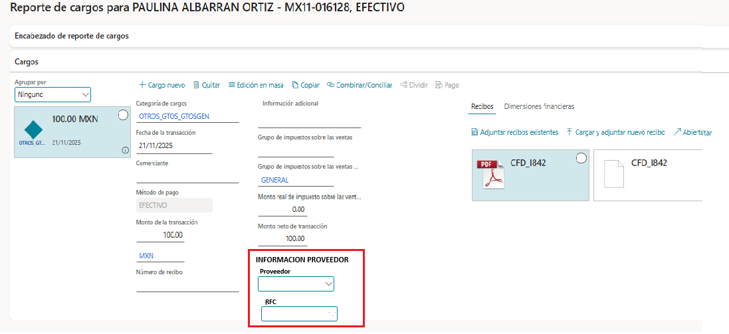

DIOT
Se requieren crear una nueva pestaña con el nombre de “Información adicional” en cada una de las líneas del reporte de cargos.
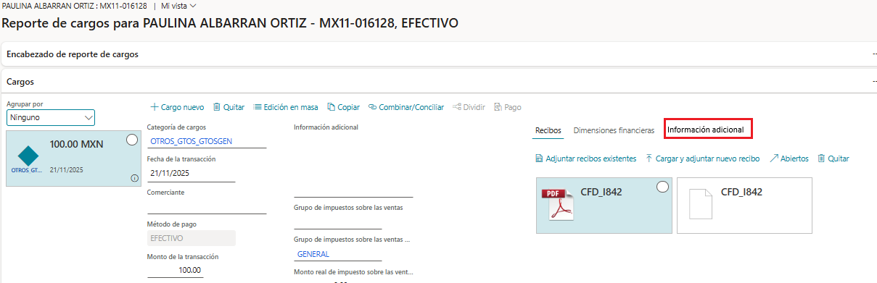
Y dentro de esta pestaña deberá contener los siguientes campos:
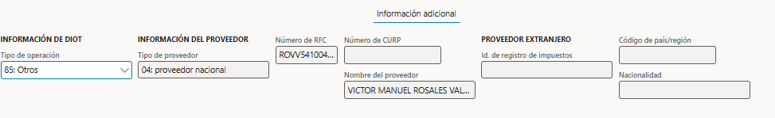
INFORMACION DE DIOT

- Tipo de operación: Valor fijo 87: Operaciones globales, siempre deberá colocar este valor. Debe de ser no editable.
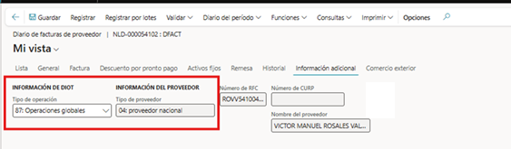

INFORMACION DE PROVEEDOR

- Tipo de proveedor: Valor fijo 04: Proveedor Nacional, siempre deberá colocar este valor Debe de ser no editable.
- Numero de RFC: deberá heredar el valor del campo con el mismo nombre del reporte de cargos Debe de ser no editable.
- Número de CURP: dejar vacío.
- Nombre del proveedor: deberá heredar el valor del campo con el mismo nombre del reporte de cargos Debe de ser no editable.

DIOT: ESTOS REGISTROS DEBERAN VERSE REFELEJADOS EN EL REPORTE DIOT
Los reportes de cargos deberán verse reflejados en el reporte de la DIOT, tanto en el TXT como en el Reporte en PDF.
Nota: los datos para el PDF de la DIOT deberán de tomarse del reporte de cargos, los que estén disponibles.

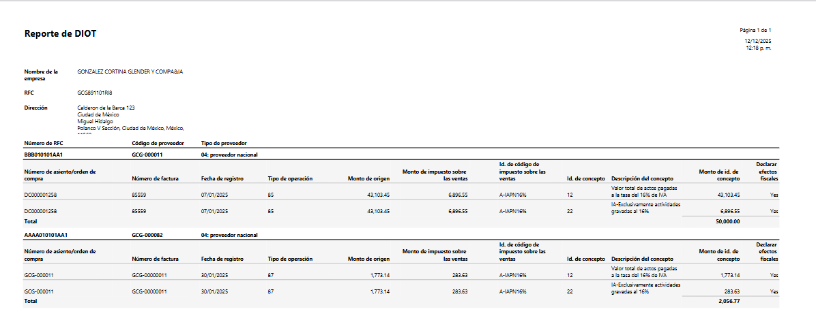

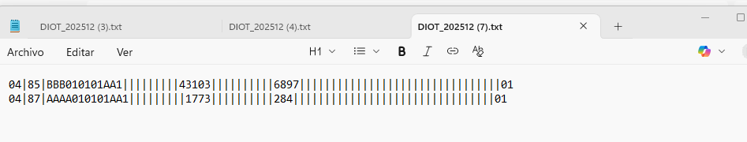

PROVEEDOR EXTRANJERO

Se requiere crear un campo tipo check dentro de las líneas del reporte de cargo.
Cuando este campo este marcado, no deberá permitir adjuntar el XML , más si un PDF o imagen del soporte del gasto sin ninguna validación, no poblar los campos que se mencionan en los puntos anteriores de este documento, no tomar en cuenta para la DIOT, ni crear el registro en el formulario de Entradas de CFDI.

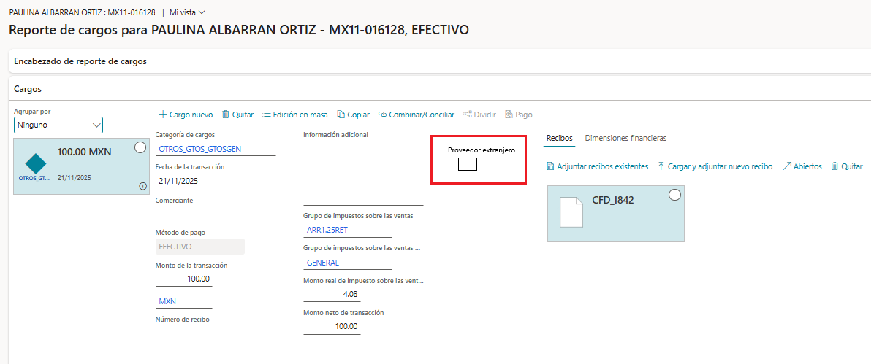

3.2.2 CAMPOS PARA DESGLOSE DE IMPUESTOS
Se requiere crear los siguientes campos dentro de las líneas de reporte de cargos:
DESGLOSE DE IMPUESTOS
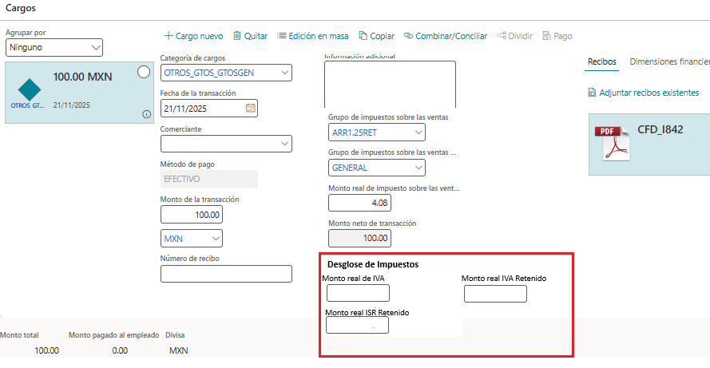

- Monto real de IVA: deberá demostrar el monto que según el grupo de impuestos corresponde solo al IVA. Este campo deberá ser editable.
- Monto real IVA retenido: deberá demostrar el monto que según el grupo de impuestos corresponde solo al IVA retenido. Este campo deberá ser editable.
- Monto real ISR retenido: deberá demostrar el monto que según el grupo de impuestos corresponde solo al ISR. Este campo deberá ser editable.

Los valores podrán tomarse de la distribución de la línea
Ejemplo: Monto real de ISR retenido
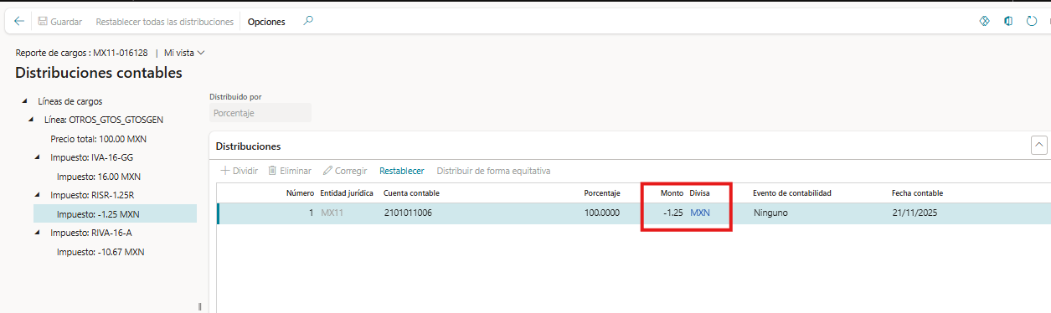

3.4 Modificar fecha de transacción
Se requiere poder modificar la fecha de transacción cuando el reporte de cargos ya esté aprobado.
Se requiere crear un permiso para esta acción, para poder asignarse solo a ciertos usuarios
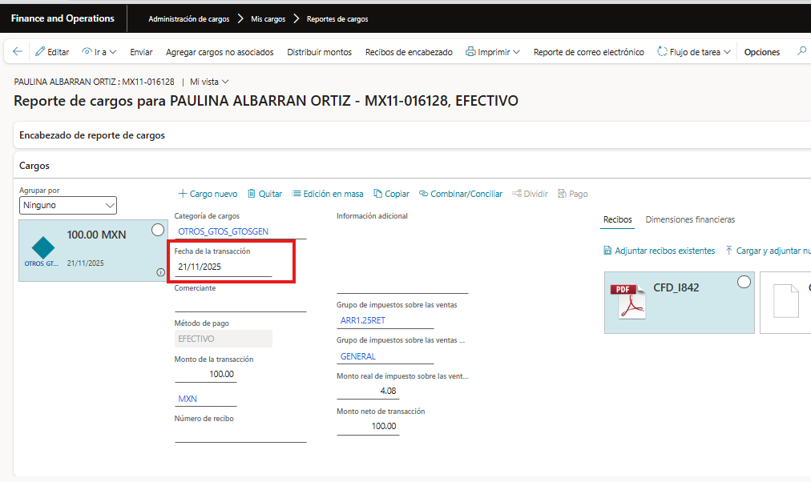

CONTROL DE CAMBIOS JULIO 2026

Parámetros centavos
Se requiere construir un parámetro dentro del módulo de Administración de cargos con la etiqueta de “Umbral de Validación de redondeo”.
Sera de tipo número a 2 decimales.
Este parámetro marcará la diferencia en decimales que se permitirá en la validación al adjuntar los XML.
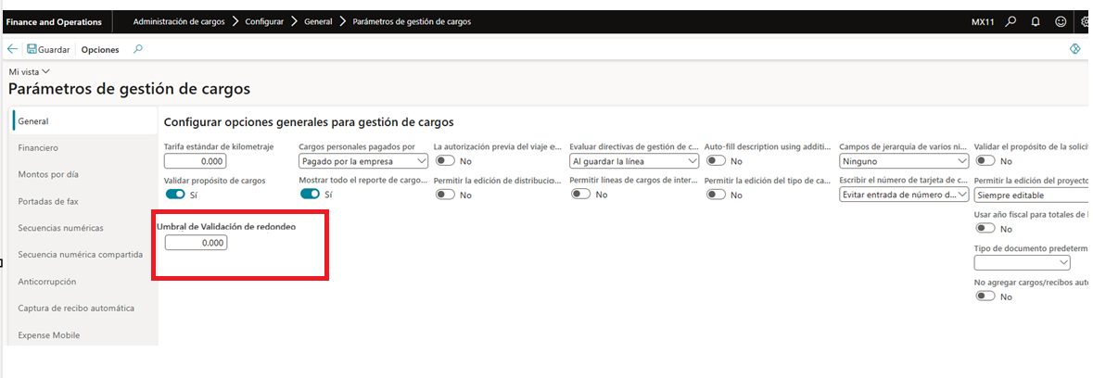

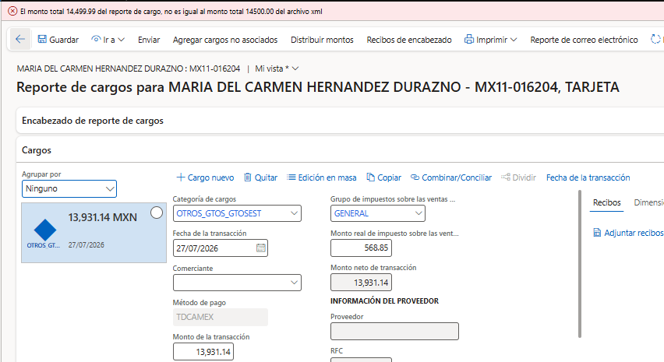
Fecha de registro
Actualmente el botón de fecha de la transacción hace el cambio de la fecha por línea de reporte de cargos , se requiere que se cambie a nivel encabezado, el botón deberá permitir cambiar la fecha de todas las líneas de los reportes.
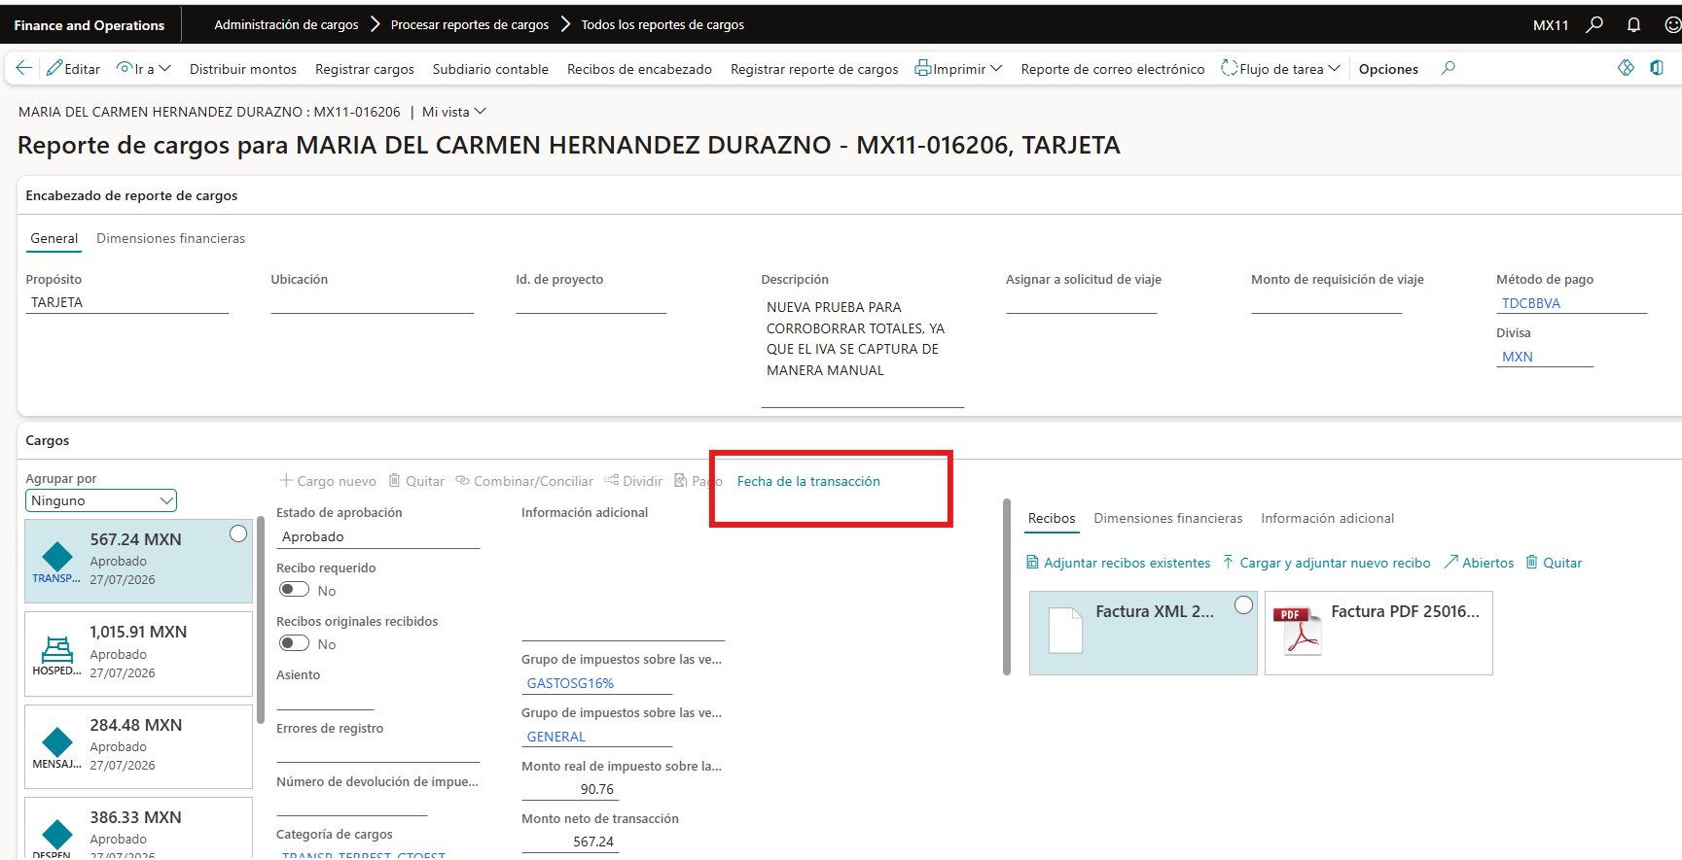

CONTROL DE CAMBIOS OCTUBRE 2026
Nueva validación en montos
Actualmente el sistema permite cambiar el importe del reporte de cargos una vez adjunto el XML y validado los importes.

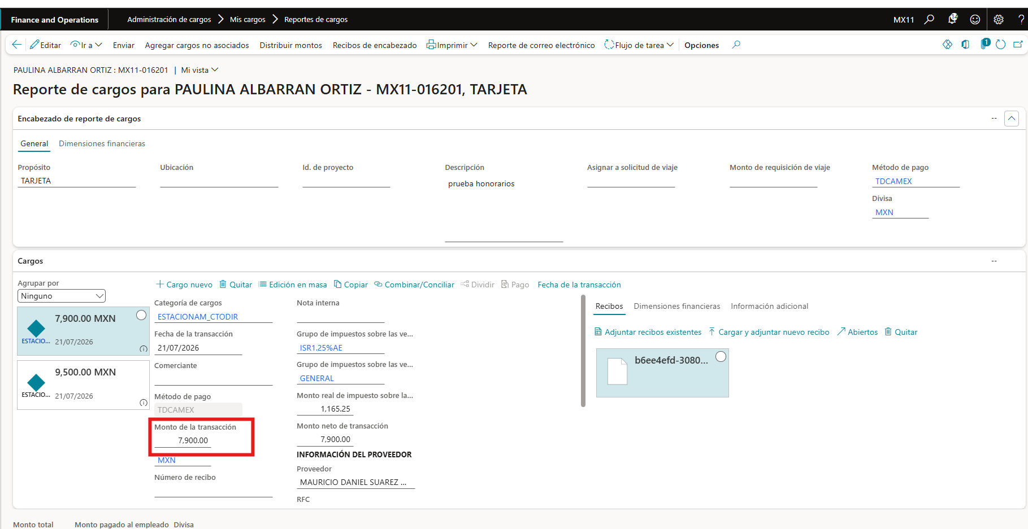
Se requiere tener una nueva validación del monto contra el XML cuando se mande a flujo de aprobación, esta validación tendrá que ser en cada una de las líneas.

Cambio de etiqueta
Se requiere cambiar la etiqueta de botón Proveedor extranjero por Proveedor extranjero/no deducible
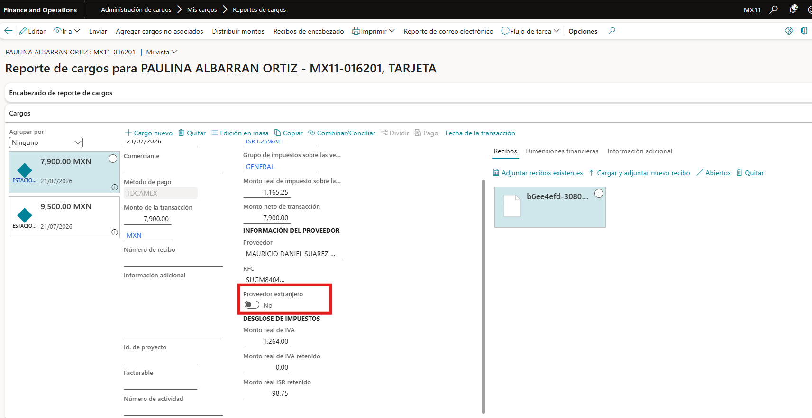

Script de Pruebas
Se adjunta script

